BELL’ITALIA 88
propone
Una passeggiata sul Celio tra Storia e Archeologia

Sabato 19 ottobre 2024
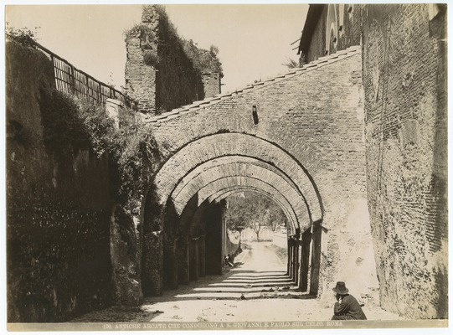

Una passeggiata archeologica tra “ricordi”, a volte invisibili, e grandi monumenti,
chiese, archi, resti di domus e di templi, biblioteche, angoli incantati da scoprire o riscoprire
sul colle Celio il cui nome deriva dal condottiero etrusco Celio Vibenna
Un percorso che parte dalla la basilica dei SS Nereo e Achilleo,
a ridosso delle grandiose Terme di Caracalla
dedicata a due martiri vittime della persecuzione di Diocleziano
e dalla chiesa di S. Sisto Vecchio, costruita sull’antico “titulus Crescentinae”
E poi Porta Capena e le mura serviane,
il Clivo di Scauro, antica via di età imperiale che collegava il Celio a Palatino
con resti di domus romane tra cui le Case dei SS Giovanni e Paolo,
la piccola chiesa di S. Tommaso in Formis accanto all’Arco di Dolabella e Silano
Il percorso prevede solo visite esterne

Luogo di appuntamento: Chiesa dei SS Nereo e Achilleo, Viale delle Terme di Caracalla, 28
Orario appuntamento ore: 10:30 inizio visita ore: 10:45

DA CONFERMARE ENTRO GIOVEDI’ 10 OTTOBRE

